Quy định phát đổi đồng phục | Mã số | OG-GA-I061
Quy định phát đổi đồng phục | Ngày sửa đổi | 15/03/2019
Quy định phát đổi đồng phục | Số sửa đổi | 02
Nhật ký sửa đổi
Ngày sửa đổi | Phạm vi | Nội dung sửa đổi | Số | Phê duyệt | Kiểm tra | Lập/ sửa đổi
15/03/2019 | Toàn bộ | Lập mới | 00
20/02/2020 | Toàn bộ | Thay đổi toàn bộ | 01
04/07/2023 | Toàn bộ | Thay fomat thêm nội dung phát cho người làm việc môi trường nóng | 02 |  |  | 
 |  | 

QUY ĐỊNH PHÁT ĐỔI ĐỒNG PHỤC
- Mục đích:
Thực hiện kiểm soát việc cấp phát đồng phục trong công ty.
- Đối tượng áp dụng
Nhân viên hiện tại, nhân viên mới, nhân viên thuộc chế đội thai sản, nhân viên thời vụ, người lao động nghỉ việc.
- Tài liệu tham khảo : Không
- Nội dung thực hiện
4.1 Thực hiện cấp phát lần đầu
Đối với nhân viên thử việc và nhân viên bán thời gian: Sẽ tạm thời được cấp đồng phục cũ trong giai đoạn thử việc.
Sau khi kết thúc giai đoạn thử việc, nếu ký hợp đồng để trở thành nhân viên chính thức sẽ thu lại đồng phục cũ và cấp đồng phục mới.
※ Đồng phục cũ được cấp phát và quản lý theo quy định sử dụng đồng phục cũ.
Áo dùng cho mùa đông chỉ được phát 1 áo khoác vào thời điểm mùa đông và chỉ phát 1 lần trừ trường hợp cũ hỏng phải đổi.

Bảng chi tiết số lượng phát lần đầu
Phân chia | Nhân viên ngắn hạn | Nhân viên chính thưc | Đơn vị
Mũ | 1 | 1 | cái
Áo cộc tay | 3 | 3 | cái
Quần | 3 | 3 | cái
Giầy bảo hộ | 1 | 1 | đôi
Áo khoác | 1 | 1 | cái

※Trường hợp tạm thời trong kho thiếu đồng phục, sẽ phát theo số tối thiểu và bổ sung sau khi nhập kho.

4.2 Đổi đồng phục
Tiêu chuẩn thời gian đổi tối thiểu để tham khảo :
① mũ: sau 1 năm sử dụng
②áo cộc tay: sau 1 năm sử dụng
③ quần: sau 2 năm sử dụng
④ giầy an toàn: sau 3 năm sử dụng
※Trường hợp phát sinh bẩn rách hỏng được phép thay bất kỳ khi nào. Tổng hợp sẽ căn cứ hiện trạng thực tế để xác nhận việc đổi mới.
※Trường hợp nhân viên có nhu cầu thay đồng phục, cấp M của bộ phận xác nhận và gửi đơn xin thay về bộ phận tổng hợp vào thứ 3 hàng tuần. Bộ phận tổng hợp xác nhận thực tế và tiến hành phát cho nhân viên vào ngày thứ 6 hàng tuần. Trừ trường hợp khẩn cấp, Tổng hợp sẽ đối ứng đổi ngay trong ngày.

4.3 Đồng phục cho nhân viên mang bầu
Nhân viên trong quá trình mang bầu thì đối với người mang bầu từ 4 đến 6 tháng được phát 2 bộ đồng phục dành riêng , từ tháng thứ 7 trở đi được phép đổi 2 bộ, nhân viên tự bảo quản sau khi sinh trả lại cho bộ phận hành chính.

4.4 Đồng phục cho người hưởng chế độ nóng
Đối tượng được nhận trợ cấp nóng theo chế độ của công ty là nhân viên chính thức từ 6 tháng trở lên hoặc đối tượng được công ty chấp nhận, được yêu cầu cấp thêm 1 bộ bao gồm quần và áo cộc tay.

Tham khảo
Ví dụ: So sánh về đồng phục được đổi
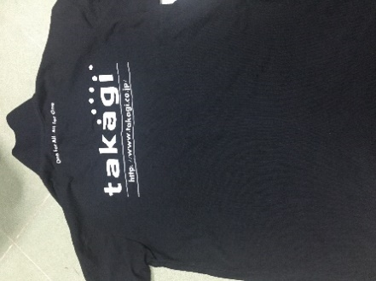
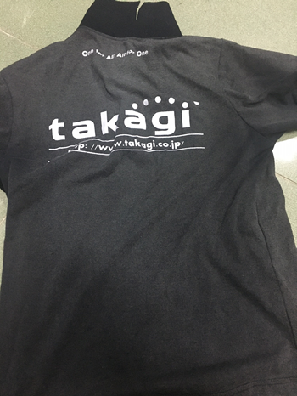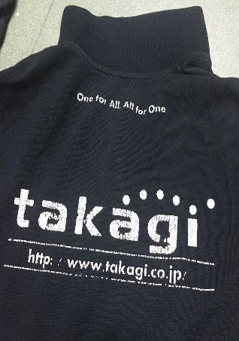
Bạc màu Bong Logo OK
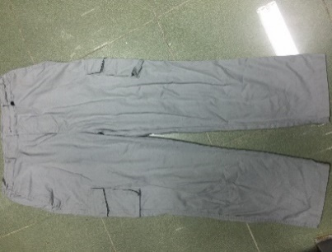
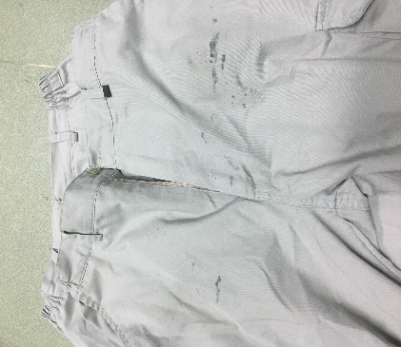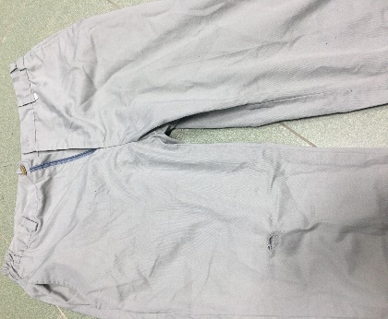
BẩnBị rách OK

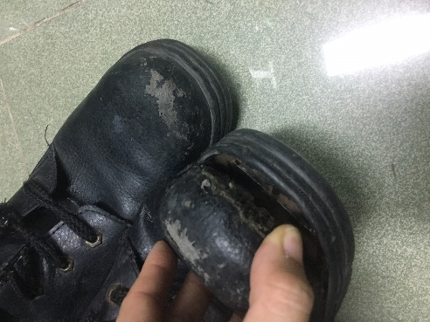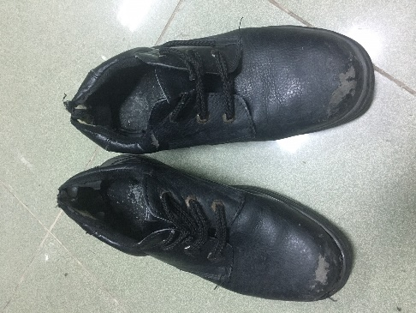
Bong đếRách

